CDI
CONCEPTEUR EN DEVELOPPEMENT INFORMATIQUE
Algèbre de Boole

Dossier de corrigés

Enoncé 1
Complétez le tableau suivant en déterminant le résultat de chaque expression logique en fonction des valeurs des variables:
Expression logique | Valeurs des variables | Résultat  VRAI / FAUX
A>2 OU B<3 | A=2 B=3 | FAUX
 | A=3 B=5 | VRAI
 | A=3 B=1 | VRAI
A>2 OU B<3 et C≠1 | A=3 B=1 C=1 | VRAI
 | A=1 B=1 C=2 | VRAI
 | A=3 B=1 C=2 | VRAI
(A>2 OU B<3) ET C≠1 | A=3 B=1 C=1 | FAUX
 | A=3 B=3 C=2 | VRAI
 | A=2 B=5 C=2 | FAUX
A>2 OU B<3 ET C≠1 OU A<1 | A=0 B=2 C=1 | VRAI
 | A=1 B=2 C=2 | VRAI
 | A=3 B=2 C=2 | VRAI
(A>2 OU B<3) ET C≠1 OU A<1 | A=0 B=2 C=2 | VRAI
 | A=1 B=5 C=2 | FAUX
 | A=3 B=5 C=2 | VRAI
A>2 OU B<3 OU C≠1 ET A<1 | A=0 B=5 C=2 | VRAI
 | A=0 B=2 C=1 | VRAI
 | A=3 B=2 C=2 | VRAI

Enoncé 2
La lumière d'un véhicule s'éclaire si une des deux portes avant est ouverte (capteurs pd et pg à coupure de circuit) ou si l'interrupteur du plafonnier est appuyé.
Présentez:
- Les propositions
- La table de vérité
- L'expression booléenne simplifiée
Propositions:
P1 la lumière s'éclaire
P2: pd à rupture de circuit
P3: pg à rupture de circuit
P4: interrupteur du plafonnier appuyé
Table de vérité

Entrée |  |  | Sortie
P2 | P3 | P4 | P1
0 | 0 | 0 | 0
0 | 0 | 1 | 1
0 | 1 | 0 | 1
0 | 1 | 1 | 1
1 | 0 | 0 | 1
1 | 0 | 1 | 1
1 | 1 | 0 | 1
1 | 1 | 1 | 1

Expression booléenne:
P1 = P2 + P3 + P4

Enoncé 3
Soient 3 couleurs:
Cb = couleur de base
Cad1 = 1ère couleur additionnelle
Cad2 = 2ème couleur additionnelle mélangées pour produire une couleur
Cr = couleur résultat
- Le résultat attendu est Cr = couleur très claire.

Propositions:
P1 : Cr = très claire
P2 : Cb = blanc
P3 : Cad1 = blanc
P4 : Cad2 = blanc

Table de vérité:

Entrée |  |  | Sortie
P2 | P3 | P4 | P1
0 | 0 | 0 | 0
0 | 0 | 1 | 0
0 | 1 | 0 | 0
0 | 1 | 1 | 1
1 | 0 | 0 | 0
1 | 0 | 1 | 0
1 | 1 | 0 | 0
1 | 1 | 1 | 0

Expression booléenne:
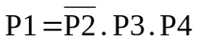
- Le résultat attendu est Cr = couleur claire.
Propositions:
P1 : Cr = claire
P2 : Cb = blanc
P3 : Cad1 = blanc
P4 : Cad2 = blanc

Table de vérité:

Entrée |  |  | Sortie
P2 | P3 | P4 | P1
0 | 0 | 0 | 0
0 | 0 | 1 | 1
0 | 1 | 0 | 1
0 | 1 | 1 | 0
1 | 0 | 0 | 0
1 | 0 | 1 | 0
1 | 1 | 0 | 0
1 | 1 | 1 | 0

Expression booléenne:
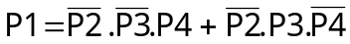
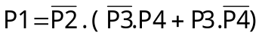
- Le résultat attendu est Cr = mauve.
Propositions:
P1 : Cr = mauve
P2 : Cb = bleu
P3 : Cad1 = blanc
P4 : Cad2 = blanc

Table de vérité:

Entrée |  |  | Sortie
P2 | P3 | P4 | P1
0 | 0 | 0 | 0
0 | 0 | 1 | 0
0 | 1 | 0 | 0
0 | 1 | 1 | 0
1 | 0 | 0 | 0
1 | 0 | 1 | 1
1 | 1 | 0 | 1
1 | 1 | 1 | 0

Expression booléenne:
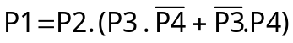
Le résultat attendu est Cr = violet.
Propositions:
P1 : Cr = violet
P2 : Cb = bleu
P3 : Cad1 = bleu
P4 : Cad2 = bleu

Table de vérité:

Entrée |  |  | Sortie
P2 | P3 | P4 | P1
0 | 0 | 0 | 0
0 | 0 | 1 | 0
0 | 1 | 0 | 0
0 | 1 | 1 | 0
1 | 0 | 0 | 1
1 | 0 | 1 | 1
1 | 1 | 0 | 1
1 | 1 | 1 | 0

Expression booléenne:
=
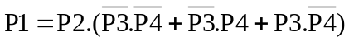
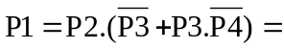

Enoncé 4
A l'aide de l'algèbre de Boole, simplifiez les équations suivantes:
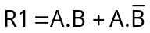 | 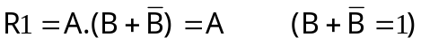
R2 = A+AC+AB | 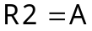 (Absorption)
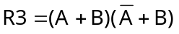 | 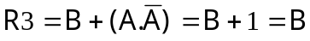
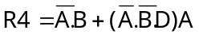
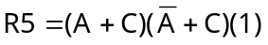 | 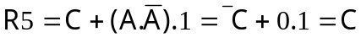

A l'aide du théorème de De Morgan et de l'algèbre de Boole, simplifiez l'équation suivante:
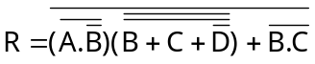
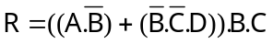
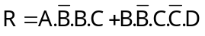
R = 0

Enoncé 5
P = Avoir souscrit une police "Vie"
SM = Etre de sexe masculin
M = Etre marié
A = Avoir 25 ans au moins
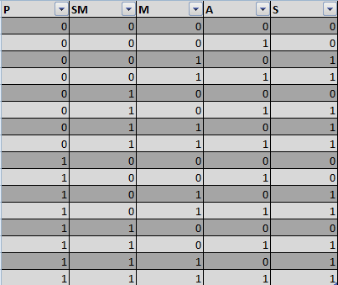
=manque une ligne
=
